Bài tập Docker
Bài 1: Tạo Dockerfile chạy một ứng dụng Node.js đơn giản
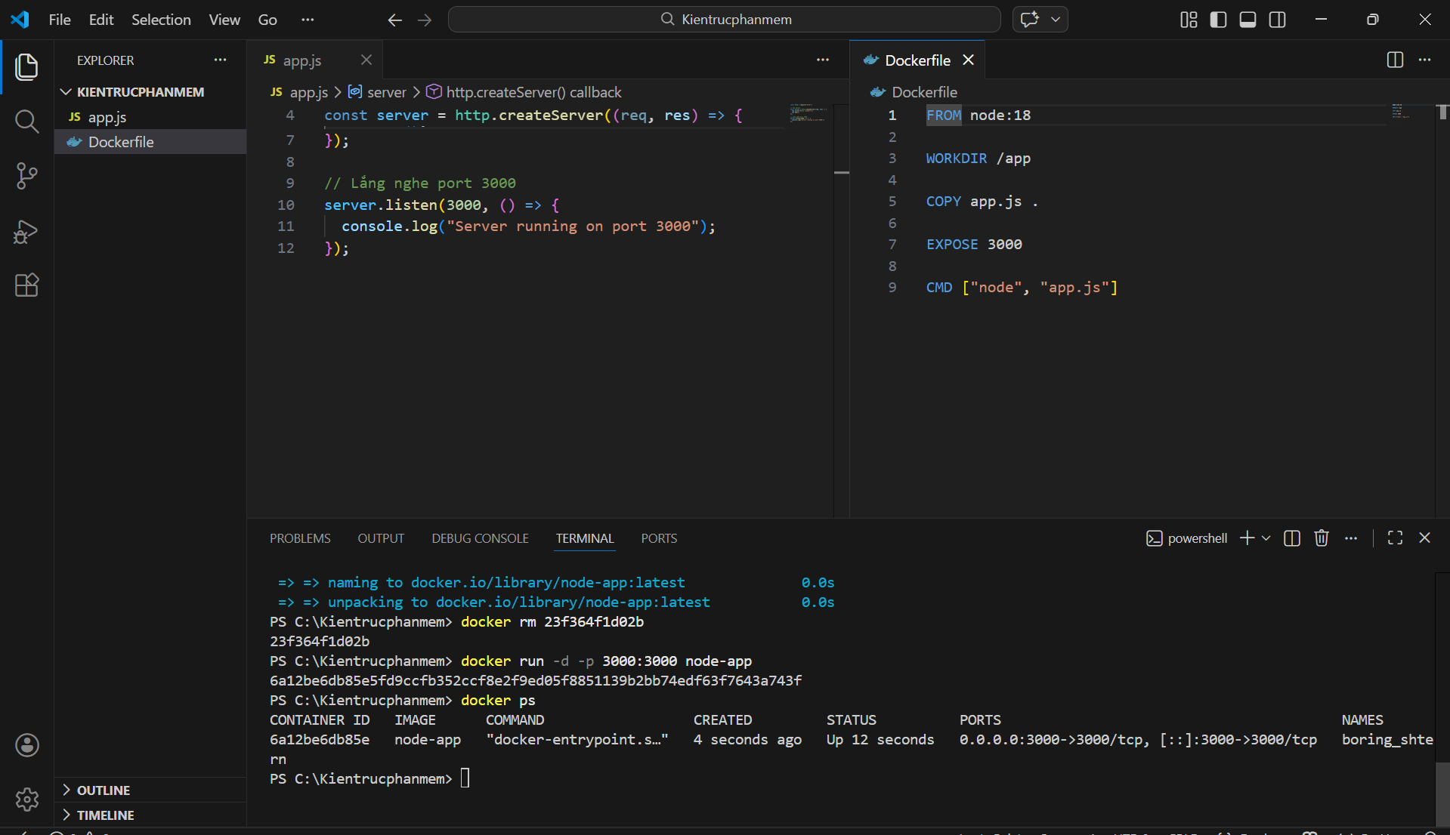
- Chạy lệnh docker build -t node-app . tạo docker image từ docker file
- Chạy lệnh docker run -d -p 3000:3000 node-app để tạo và chạy container từ docker file “node-app”
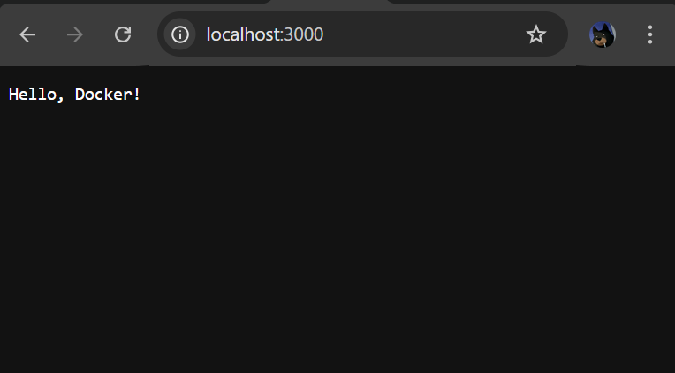
Bài 2: Tạo Dockerfile chạy một ứng dụng Python Flask
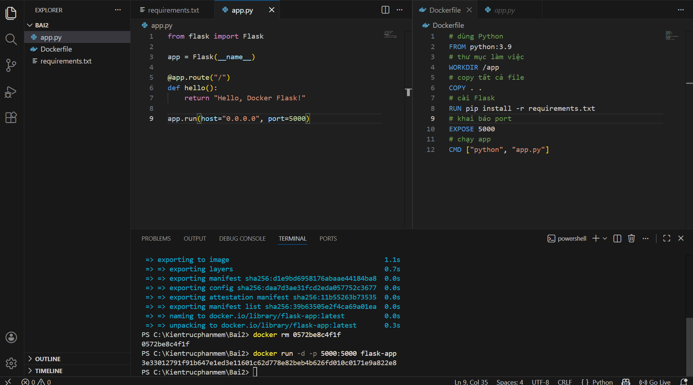
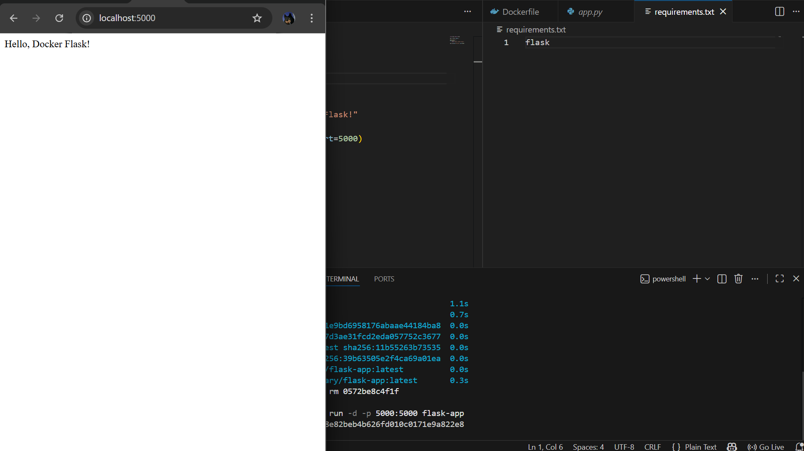
Bài 3: Tạo Dockerfile chạy một ứng dụng React
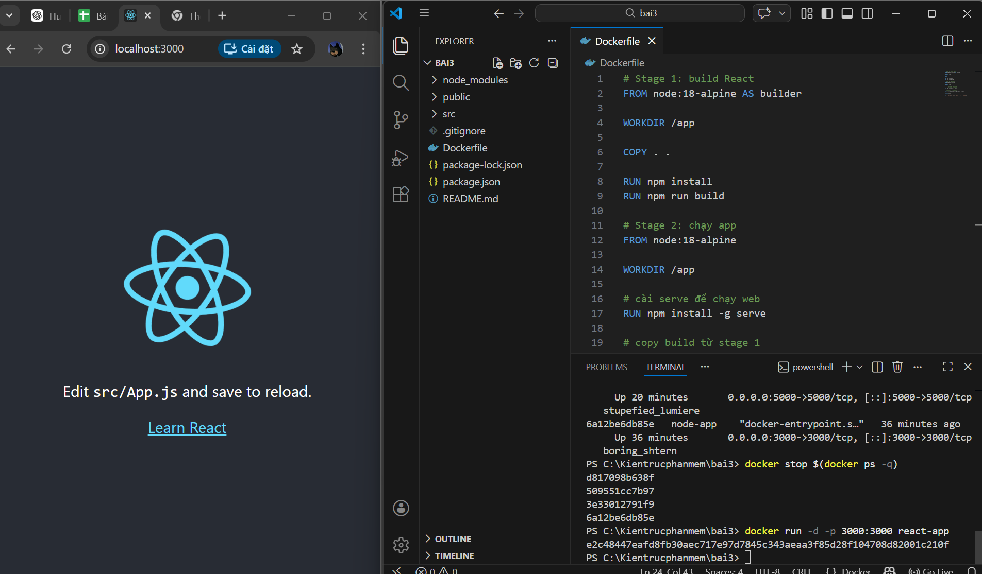
Bài 4: Tạo Dockerfile chạy một trang web tĩnh bằng Nginx
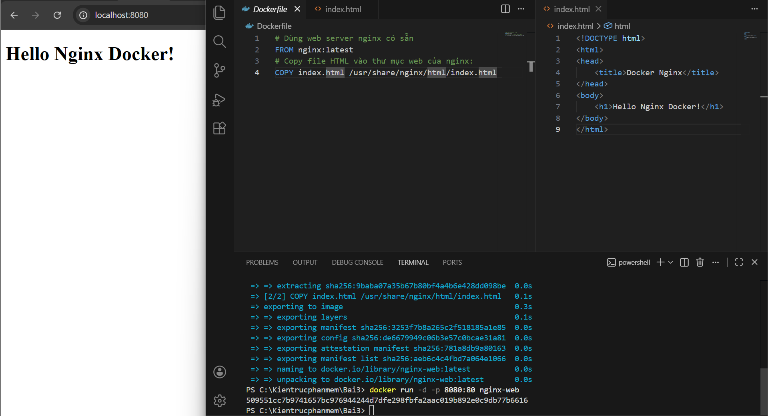
Bài 5: Tạo Dockerfile cho ứng dụng Go
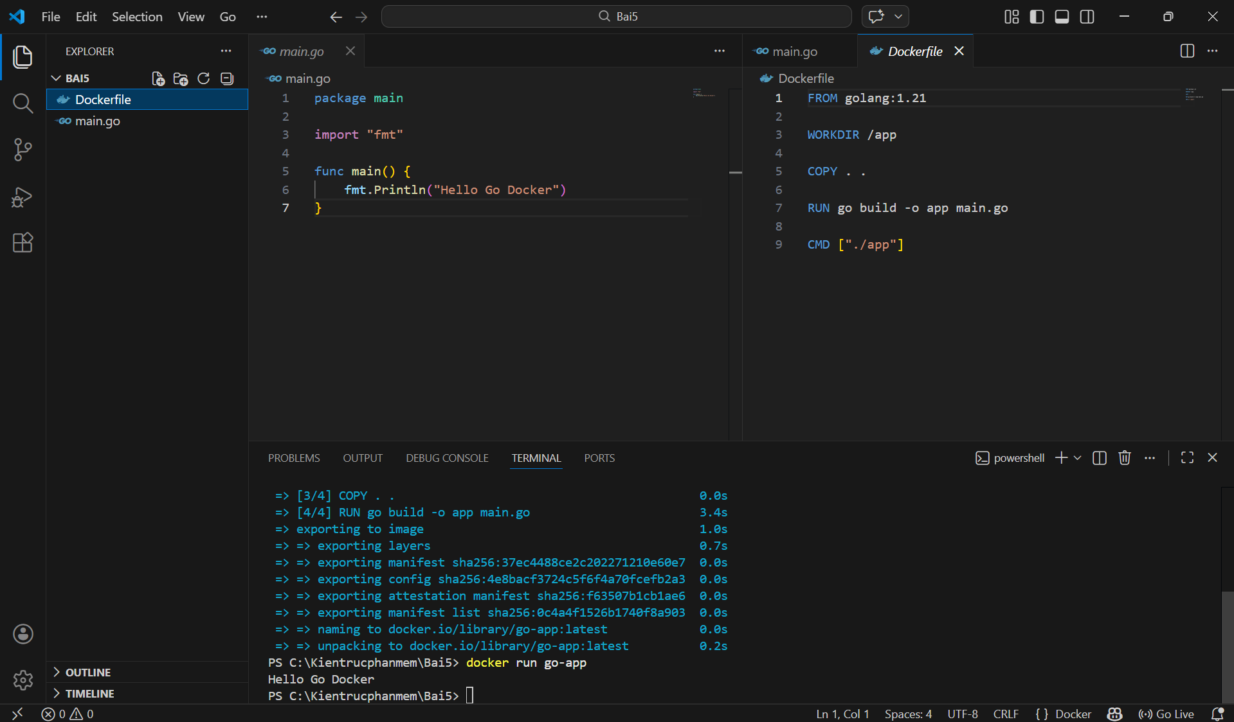
Bài 6: Sử dụng Multi-stage Build trong Dockerfile
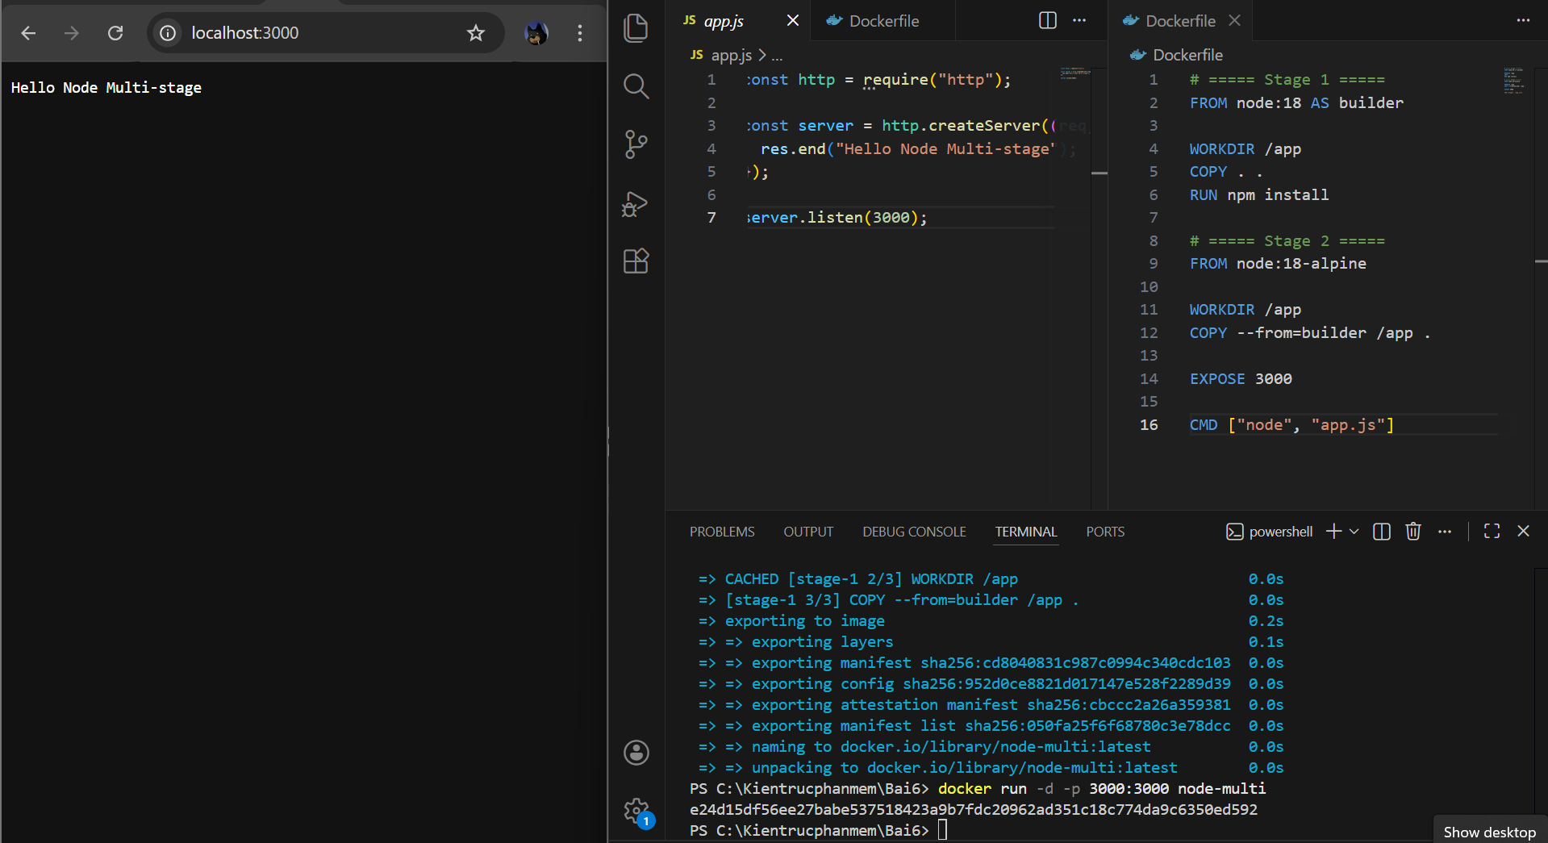

Bài 7: Sử dụng biến môi trường trong Dockerfile
Viết Dockerfile để chạy một ứng dụng Node.js hiển thị "Hello, Docker!" trên cổng 3000.
Sử dụng node:18 làm base image.
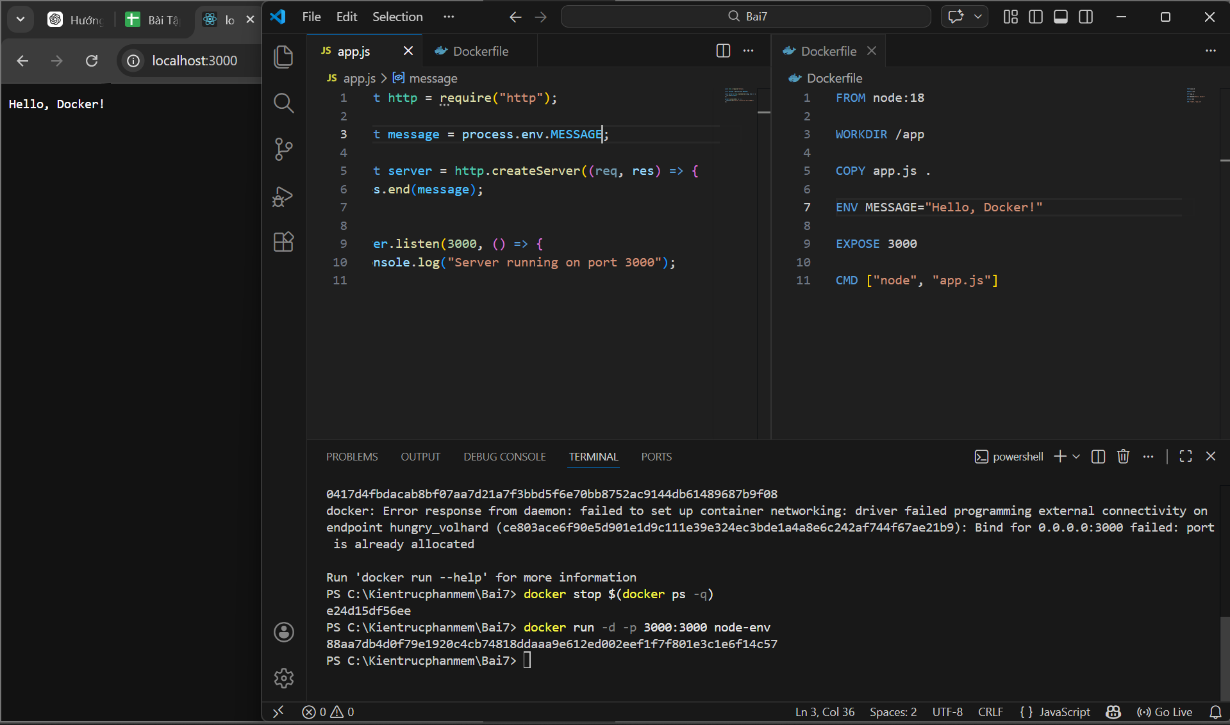
Bài 8: Tạo Dockerfile cho PostgreSQL tùy chỉnh
Viết Dockerfile để chạy PostgreSQL (postgres:15).
Thêm file SQL để tự động tạo database khi container chạy lần đầu tiên.
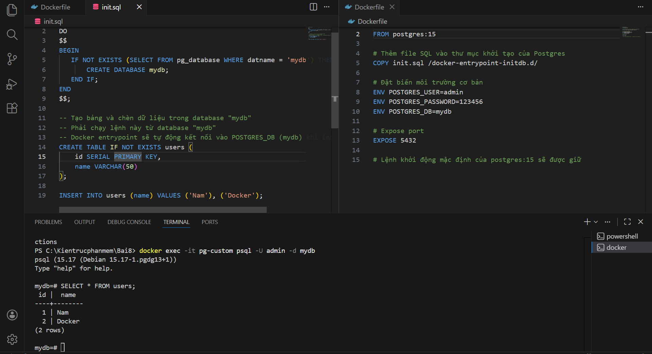
Bài 9: Tạo Dockerfile chạy Redis với cấu hình tùy chỉnh
Viết Dockerfile sử dụng redis:latest.
Thêm file redis.conf vào container.
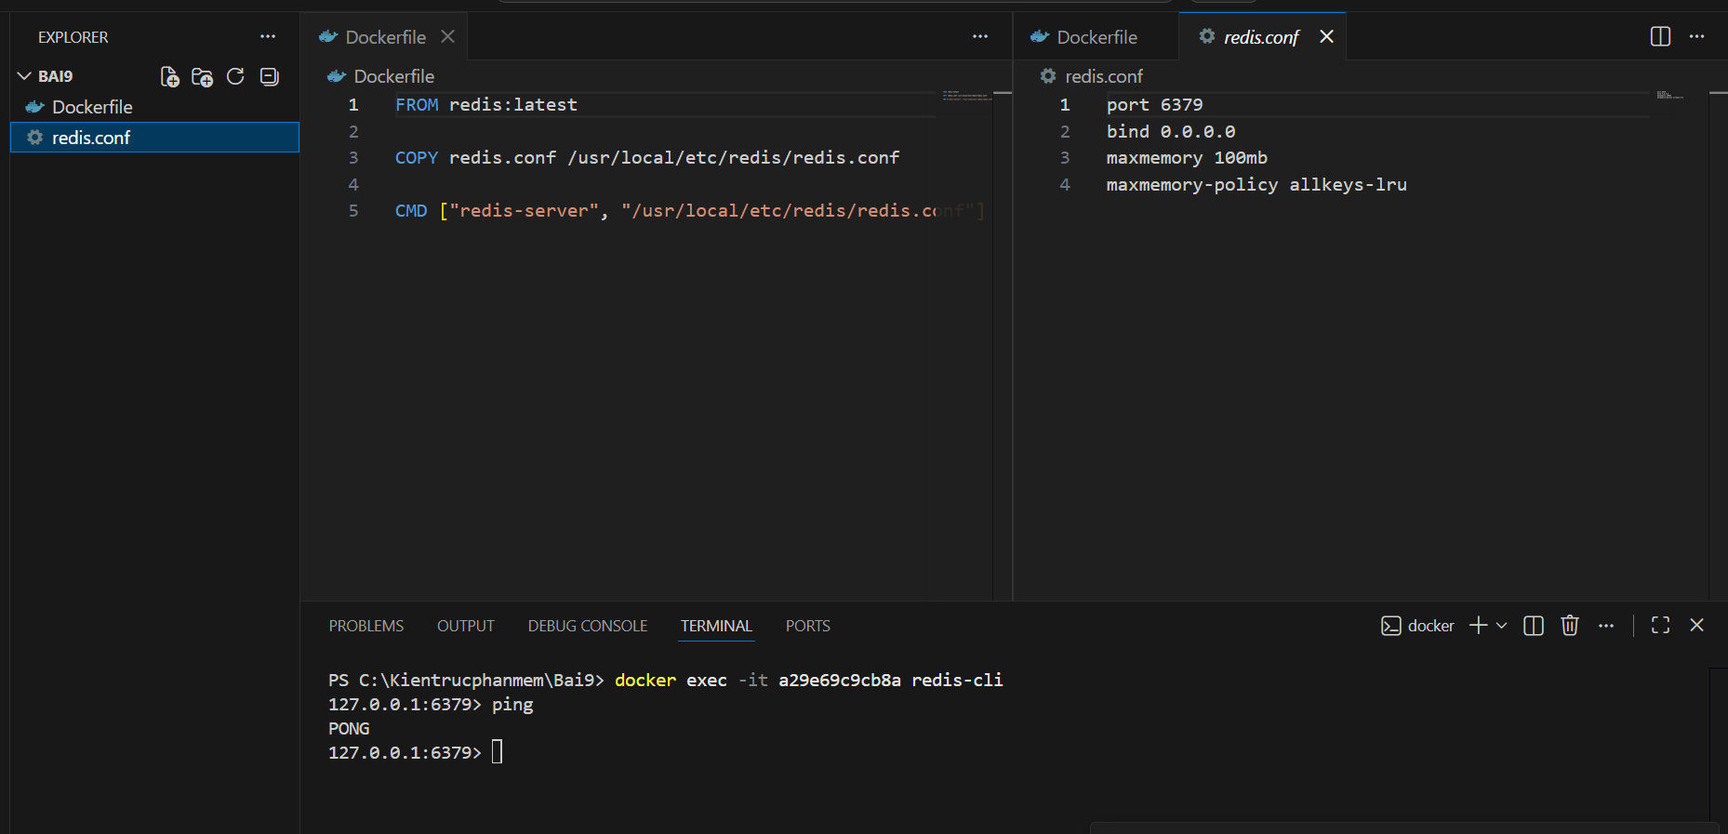
Bài 10: Chạy ứng dụng PHP với Apache
Viết Dockerfile để chạy một ứng dụng PHP đơn giản (php:8.2-apache).
Mount mã nguồn từ máy host vào container.
